
- : Victimes de la route

2

2

104

Voici deux diagrammes indiquant le nombre de victimes de la route selon l'âge et la catégorie d'usagers en 2010.

4
12
  - Quelle catégorie d'usagers de la route de 12 et 13 ans est le plus souvent victime d'accidents ?
  - Observe le diagramme circulaire. Que permet-il de voir rapidement ?
  - Recopie le tableau ci-dessous puis complète les lignes 2, 3 et 4.
Nombre de victimes | Piétons | Vélos | Cyclomoteurs | Motos | Voitures
12 ans
13 ans
14 ans
15 ans
Source : ONISR 2010 - Fichier national des accidents corporels
  - On a tracé le diagramme cartésien ci-contre.
    - Grâce à ses données, complète la dernière ligne du tableau.
    - Une case ne peut être remplie. Laquelle ?
    - Sachant que le nombre total des victimes de 15 ans est de 1 057, calcule le nombre manquant et complète le tableau.

- : Avec un tableur
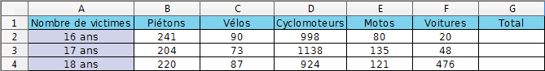

  - Programme les cellules G2, G3 et G4 pour qu'elles calculent le nombre total de victimes suivant l'âge.
  - Sélectionne la plage de cellules A1-F2 puis clique sur l'icône puis sur pour obtenir le diagramme circulaire de la répartition des victimes de 16 ans.
  - Sélectionne la plage de cellules A1-F4 puis clique sur l'icône pour obtenir le diagramme en barres de la répartition des victimes de 16 à 18 ans.

